ПАМЯТКА для специалистов и родителей по безопасности в сети Интернет.
Если вы встретили в интернете или социальной сети подозрительную активность подростков: сообщества, группы, отдельные аккаунты, вы можете: - обратиться к администрации социальной сети или ресурса с просьбой заблокировать данный контент (ссылка на ст.5 Закона о защите детей от информации, способной нанести вред их здоровью и развитию); - обратиться в компетентные органы для блокировки вредной информации через специальную форму для оперативной обработки информации на сайте Роскомнадзора http://eais.rkn.gov.ru/feedback/ Если вы подозреваете, что ребенок вовлечен в подозрительную игру в социальной сети, которая может нанести вред его здоровью и психологическому состоянию: проанализируйте содержание страницы (аккаунта) ребенка в социальной сети (их может быть несколько) на предмет подозрительных хэштэгов, символов и словосочетаний (например, «синий кит, разбуди меня в 4:20»); сигналом, что ребенок вовлечен в игру, могут быть подозрительные группы, в которых он состоит или статусы (посты), которые он публикует на своей страницу (подозрительными являются цифры с отсчетом от 1 до 50, публикуемые раз в сутки, фотографии с порезами на руках, ожогами). При обнаружении перечисленных признаков необходимо немедленно провести с ребенком беседу и объяснить, что свое здоровье и жизнь не стоит доверять незнакомым людям даже в качестве виртуальной игры.
Как определить, что подросток «играет» в «группе смерти»? Психологи дают советы: - он состоит в группах, содержащих в названии надписи со словами о китах, раннем пробуждении, тихом доме и некоей игре; - подросток не высыпается, даже если рано ложится спать; закрыл на своей странице во «ВКонтакте» доступ к подробной информации. - переписке с друзьями (на личной стене) есть фразы «Разбуди меня в 4:20», «Я в игре»; переписывается с незнакомыми людьми, которые дают странные распоряжения или задания
Советы по безопасности. 1. Компьютер с подключением к Интернет должен находиться в общей комнате, под присмотром родителей. 2. Приучите детей не выдавать личную информацию средствами чатов общения, личных профилей, при регистрации на различных сайтах. 3. Попросите детей не загружать программы без вашего разрешения. Объясните им, что они могут случайно загрузить вирусы или нежелательные программы. 4. Интересуйтесь общением с виртуальными друзьями ребенка. 5. Настаивайте, чтобы дети никогда не соглашались на личные встречи с друзьями по Интернет (часто эти люди не те, за кого себя выдают). 6. Не отвечать на сообщения незнакомцев, не добавлять в друзья неизвестных людей. 7.Использульте средства блокировки нежелательного контента как дополнение к стандартному родительскому контролю. 8. Приучите вашего ребенка сообщать вам о любых угрозах и тревогах, связанных с Интернет. Оставайтесь спокойными и напомните детям, что они в безопасности, если сами рассказали вам о своих угрозах или тревогах.
Как технически не допустить участие детей в «группах смерти»? Бесконтрольный детский интернет-серфинг – это проблема. В помощь родителям – технологические наработки, позволяющие такой контроль осуществлять. Например, услуга «Ребенок в доме» позволяет контролировать активность ребенка в Интернете. Можно сформировать так называемый «белый список» сайтов, к которым ребенок будет иметь доступ. Можно поставить контент-фильтрацию. Приложение Safe Kids от «Лаборатории Касперского», кроме перечисленных выше функций, поможет в режиме реального времени узнать, где находится ребенок. Вы можете задать периметр на карте, в пределах которого ребенку следует быть в определенный период времени, и, если он покинет безопасный периметр, вы получите онлайн-уведомление. Существует порядок ограничения доступа к сайтам в сети "Интернет", содержащим информацию, распространение которой в Российской Федерации запрещено. Порядок определен статьей 15.1 Федерального закона «Об информации, информационных технологиях и о защите информации». В соответствии с этим законом распространение информации о способах совершения самоубийства и призывах к самоубийству запрещено. На официальном сайте Роскомнадзора (http://eais.rkn.gov.ru) в электронном виде размещена форма для приема обращений о наличии в сети «Интернет» запрещенной информации. Обращение может заполнить любой желающий. Если информация будет признана запрещенной, то доступ к ней будет ограничен. Решение принимает соответствующий орган.
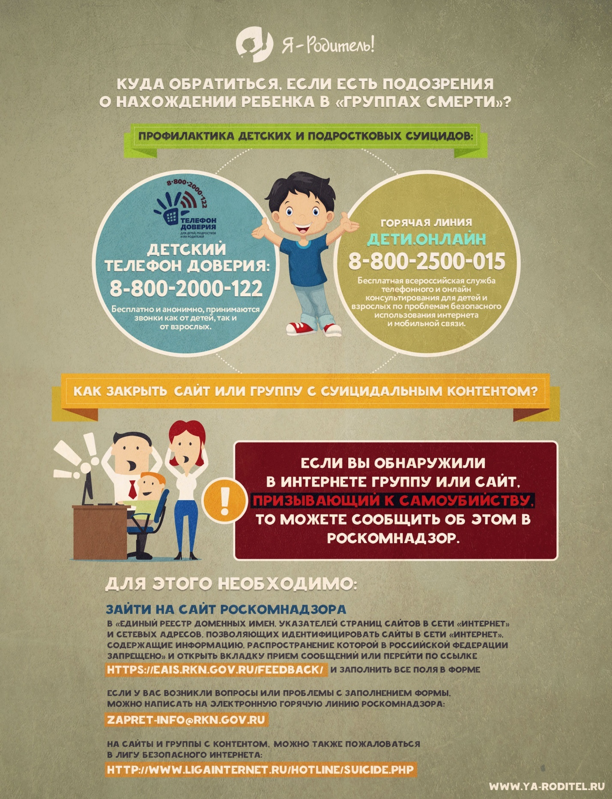

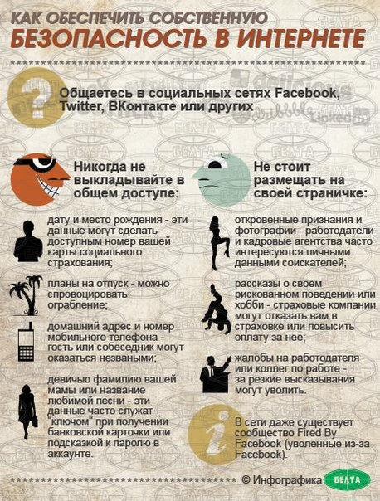

Что должны знать родители о Скулшутинге и «Колумбайне»
С целью предотвращения возможных происшествий в образовательных организациях, выявления и пресечения преступлений данной категории, а также установления лиц их подготавливающих
Скулшутинг – это вооруженное нападение учащегося или стороннего человека на школьников внутри учебного заведения. Несмотря на то, что в России об этом явлении заговорили совсем недавно, за рубежом случаи стрельбы в школе известны с начала XX века. Еще в 1927 году в США в результате массового расстрела в школе погибли 44 человека, 56 получили тяжелые травмы. С тех пор можно проследить четкую тенденцию: случаи стрельбы в школе получают свое распространение на территории всего мира.
Первый в России громкий случай вооруженного нападения подростка на педагога произошел в 2014 году, когда ученик московской школы застрелил учителя географии и полицейского, прибывшего на место происшествия, а также взял в заложники одноклассников. После этого СМИ стали всё чаще писать о стрельбе в школах, а в 2018 году случилось аж два инцидента за одну неделю. Сначала в Перми двое подростков ранили холодным оружием 15 человек в школе, затем в Улан-Удэ вооруженный топором школьник нанес травмы учительнице и нескольким ученикам, а также поджег классную комнату. После таких вопиющих случаев в прессе появилось новое определение – «субкультура Колумбайн».
«Колумбайн» – это название школы в США, в которой в 1999 году произошло самое громкое вооруженное нападение учеников на своих одноклассников. Тогда в результате стрельбы погибли 13 человек. Этот случай получил широкий общественный резонанс, а трагические события легли в основу сценария нескольких художественных фильмов – «Класс», «Слон», «Боулинг для Колумбины» и др. К сожалению, у подростков, устроивших тогда стрельбу в школе, появились последователи, которые стали повторять такие страшные поступки.
Синдром Вертера – научное название подражательных убийств и самоубийств. Давно известна закономерность: как только случается громкое, вопиющее, необычное убийство или самоубийство, тут же начинается волна точно таких же – подражательных. Подростки наиболее подвержены влиянию, поэтому часто совершают поступки, аналогичные тем, о которых прочитали в книге или журнале, узнали из Интернета. Именно по этой причине субкультура «Колумбайн» так быстро набрала обороты и получила немалое количество последователей.
Причины, по которым дети совершают скулшутинг
Так что же происходит с детьми, почему они берут в руки оружие и идут расстреливать одноклассников? Общество навешивает ярлыки и обвиняет во всем Интернет, социальные сети, компьютерные игры, боевики и множество чего еще, забывая о главном. Для того, чтобы человек совершил противоправное действие, направленное против жизни и здоровья себя или окружающих, он должен находиться в особом состоянии, которое обусловлено влиянием внешних и внутренних факторов.
К внешним можно отнести конфликтную обстановку внутри семьи, нарушенную коммуникацию в школе со сверстниками или педагогами, длительное социальное неблагополучие и т. д. Внутренние факторы – это затяжное депрессивное состояние, ведомость, незрелость, внушаемость и т.д. При совокупности перечисленных выше факторов СМИ, видеоигры, социальные сети могут явиться триггером, своеобразным спусковым крючком в совершении какого-либо страшного поступка. Не стоит забывать о том, что на каждого совершившего правонарушение подростка оказывал влияние целый ряд факторов, и не все они возникли сиюминутно. В большинстве случаев многие факторы оказывали свое влияние пролонгированно, то есть воздействовали на психику ребенка и его поведение на протяжении длительного периода, возможно, и всей жизни.
На что родителям следует обратить внимание
- Внутрисемейные отношения
Семейный уклад – базис для любого ребенка. Именно в семье он получает информацию об окружающем мире, развивается. Родители являются первым и главным авторитетом в глазах ребенка, а семейные традиции и правила представляются ребенку самыми правильными. Дети, воспитывающиеся в семьях, где царит недоверие, насилие и жестокость, несут подобную схему общения в общество. Стоит заметить, что в России нападения чаще совершаются с использованием холодного оружия. Это объясняется тем, что в нашей стране огнестрельное оружие не легализовано – нож подростку достать проще, чем пистолет.
- Проявление подростком агрессии
Агрессия в подростковом возрасте является практически типичной поведенческой особенностью. В большинстве случаев за повышенной агрессивностью подростка стоит защитный механизм, который срабатывает, чтобы защититься от окружающего мира. Стоит заметить, что агрессия бывает и пассивной, внутренней, при этом внешне подросток остается спокойным. Практически про всех «школьных стрелков» одноклассники потом говорили: «Он был такой тихий – мы и предположить не могли, что он на такое способен!» Такая пассивная агрессивность может появиться, если подростку не хватает внимания родителей, которые не интересуются его жизнью, увлечениями, проблемами, а также из-за игнорирования его сверстниками.
- Специфика отношений со сверстниками
В подростковом возрасте общение со сверстниками приобретает первостепенное значение. В этот период подростки часто меняют друзей, ища «свою компанию» – ту, в которой будут приниматься переживания и установки подростка. Если общения нет или с ним имеются проблемы, то у подростка можно наблюдать появление серьезных психологических проблем. Задача родителей – помочь ребенку решить проблему общения со сверстниками, определить причину возникновения разногласий.
- Психологические травмы
Если вспомнить резонансный случай стрельбы в школе «Колумбайн», то можно проследить четкую тенденцию: подростки, расстрелявшие своих одноклассников, являлись жертвами буллинга – травли в школе, которая продолжалась достаточно долгое время. Безусловно, такая ситуация психологического (и физического) насилия не могла не оставить свой отпечаток на психике детей – они были психологически травмированы, и эта травма ежедневно влияла на их психологическое состояние и вызывала некие поведенческие особенности. Травля может быть прямой – когда ребенка бьют, обзывают, дразнят, портят его вещи или отбирают деньги, а может быть и косвенной – распространение слухов и сплетен, бойкотирование, манипуляция дружбой («Если ты дружишь с ней, мы с тобой не друзья»).
- Психическое здоровье
Комплексная психолого-психиатрическая экспертиза подтверждает, что школьные стрелки нередко имеют психиатрические диагнозы. Стоит заметить, что диагноз не является причиной такого страшного поступка, как скулшутинг. К сожалению, многие родители, опасаясь осуждения окружающих, игнорируют рекомендации детских психологов и не обращаются за психиатрической помощью.
Самое важное – контакт со своим ребенком. Когда ребенок достигает подросткового возраста, уже поздно начинать его устанавливать: это нужно было делать намного раньше – с рождения. В подростковом возрасте родитель должен стать для ребенка другом, с которым можно поделиться своими переживаниями и не бояться быть отвергнутым. Именно чувство отверженности собственными родители может толкнуть тинейджера на такой страшный шаг, как стрельба в школе. Любите своих детей, будьте к ним внимательны и принимайте их такими, какие они есть!

